# Eksamensopgave 2

## C: Numerisk løsning af differentialligninger: Modificeret Euler

**Eulers metode:**

Vi skal nu se på numeriske løsninger af sædvanlige differentiale ligninger. Disse er skrevet på formen:



Med begyndelsesbetingelsen:



Hvis vores funktion f er en glat funktion (dvs. at den kan differentieres bare én gang) i intervallet I da har vores  med tilhørende begyndelsesbetingelse en entydig løsning for ethvert  og .

Denne løsning findes ikke eksplicit, men kan tilnærmes med numerisk beregning ved brug af Eulers metode. Man går ud fra at man kender et punkt hvori tangenthældningen bliver:



Ser vi det på en graf får vi:

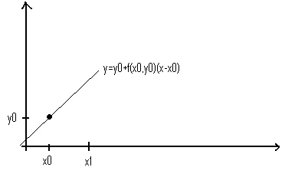

Vi kan altså opskrive følgende:



Altså en approksimation til vores graf y(x). Sætter vi får vi:

Eulers første skridt -> 

Eulers andet skridt -> 

Eulers n’te skridt -> 

Efter nogle skridt får man:

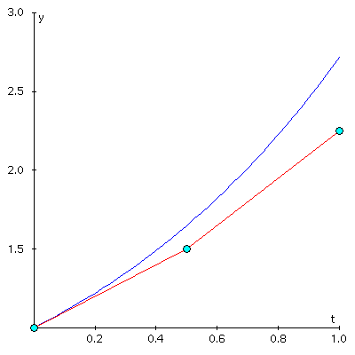

Som man kan se er der tale om to typer fejl:

1. Lokal fejl i stedet for at følge kurven i det k’te skridt så følger vi en 1. ordens Taylor.
2. Vi starter i et ”forkert” punkt i det k’te skridt.

Ved denne metode skal der huskes på at der bliver brugt Taylor, skal der også tages højde for et restled:



Hvor



Den lokale fejl er dermed



Som viser at Eulers metode er af anden orden.

Den globale fejl er derefter N gange lokale fejl



da



Den globale fejl for Eulers metode er derfor af første orden.

Lokale fejl: $E_{N}=h^{2}M={\left(\frac{b-a}{N}\right)}^{2}M$

$$\frac{E_{N}}{E_{2N}}=\frac{{\left(\frac{b-a}{N}\right)}^{2}M}{{\left(\frac{b-a}{2N}\right)}^{2}M}=4$$

Fejlen bliver altså en faktor 1/4 mindre ved en fordobling af N.

**Modificeret Euler**

Generelt: 



Hvor , .

